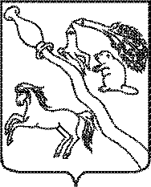
СОВЕТ НАРОДНЫХ ДЕПУТАТОВ БОБРОВСКОГО МУНИЦИПАЛЬНОГО РАЙОНА ВОРОНЕЖСКОЙ ОБЛАСТИ

Р Е Ш Е Н И Е

от 31 марта 2023 г. № 08
г. Бобров

О кандидатуре в состав
Молодежного парламента
при Государственной Думе
Федерального Собрания
Российской Федерации

В связи с образованием Молодежного парламента при Государственной Думе Федерального Собрания Российской Федерации, Совет народных депутатов Бобровского муниципального района Воронежской области решил:
1. Ходатайствовать перед Воронежской областной Думой о возможности включения в состав Молодежного парламента при Государственной Думе Федерального Собрания Российской Федерации кандидатуры от Бобровского муниципального района, главного врача БУЗ ВО «Бобровская РБ» Шурупова Романа Александровича.
2. Контроль за исполнением данного решения оставляю за собой.

Председатель Совета народных депутатов
Бобровского муниципального района
Воронежской области В.А. Рыжов

Глава Бобровского
муниципального района
Воронежской области А.И. Балбеков

